Moodle-Kurs Chinesisches Kaiserreich:
Meine Ergebnisse – Name: ______________________
Gesamtpunktzahl: ________ von 117 Punkten

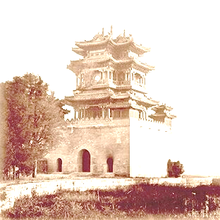
Thema | Punkte für Aufgaben (Tests und Arbeitsblätter) | Wann erledigt? | Wie hat dir das Thema gefallen?  oder :- ( oder ?
- Film zum Warmwerden: Peking heute  (AB zum Film) | ______ von 9 Punkten
- Test zum Warmwerden | ______ von 7 Punkten
- Einstieg: China – ein Imperium im Wandel  (AB zum Schulbuch) | ______ von 7 Punkten
- Was macht das chinesische Kaiserreich zu einem Imperium?  (Test zum Schulbuch) | ______ von 30 Punkten
- Die Fahrten des Zeng He – Chinas nicht erfolgter Griff nach der Weltmacht  (AB zum Schulbuch) | ______ von 27 Punkten
- Die europäische China-Politik  (Test zum Schulbuch) | ______ von 24 Punkten
- Ein „Jahrhundert der Schande“  (AB zum Film) | ______ von 13 Punkten
- Historisches Mystery: Vom Kaiserreich zur Republik (mit AB) | Keine Punkte, dafür jede Menge Spaß mit Schere und Kleber!
Bild: https://de.wikipedia.org/wiki/Neuer_Sommerpalast_(Peking)#/media/Datei:Belvedere_of_the_God_of_Literature,_Summer_Palace.jpg, gemeinfrei

